## 软件产品管理分系统

软件产品管理分系统是我基于测试云平台自主研发的云原生应用系统，与测试云平台无缝集成，数据和基础功能与测试云平台完全共享。

软件产品管理分系统具备测试资源管理、被测软件管理、资产库统计、知识库管理和系统配置与管理等功能,管理标准参照GJB9001C执行。

### 软件测试资源管理

测试资源管理模块能够支持软件资产在软件全生命周期的相关信息的存储、管理和维护,对软件测试资产库中的信息发布、废弃、修订,提供增、删、改、査等操作,并根据授权管理实现资产库的浏览和操作权限的控制。



#### 软件信息发布

软件信息包括软件名称、软件标识、软件版本、研制单位、测评单位、开发语言、开发环境、使用状态、添加日期等信息，调取软件信息添加页面，在软件信息添加页面中，输入相关信息，点击确定后，完成软件信息的添加。

在结构树选择软件信息，选择“软件发布”软件按钮，弹出发布软件页面。

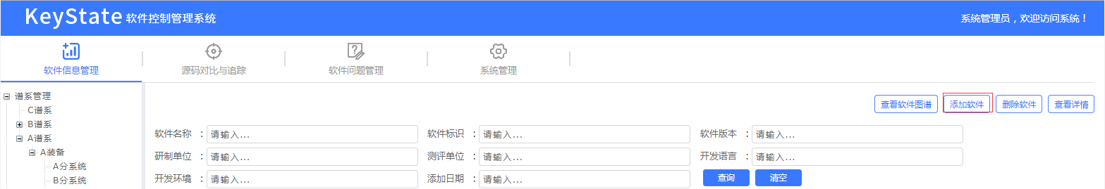

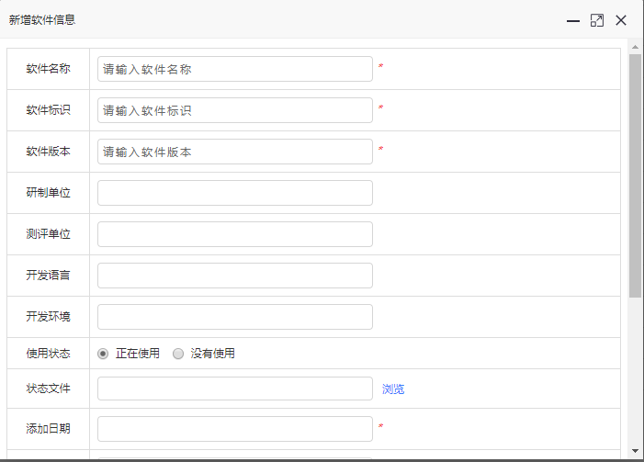

编写信息完成后点击“提交”按钮

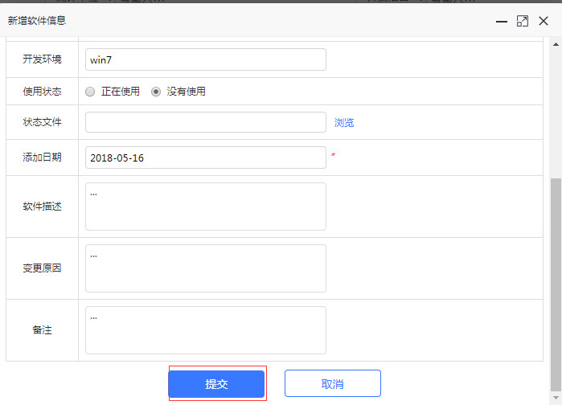

#### 软件信息修订

选择要修改软件的软件名称，弹出软件修订页面。

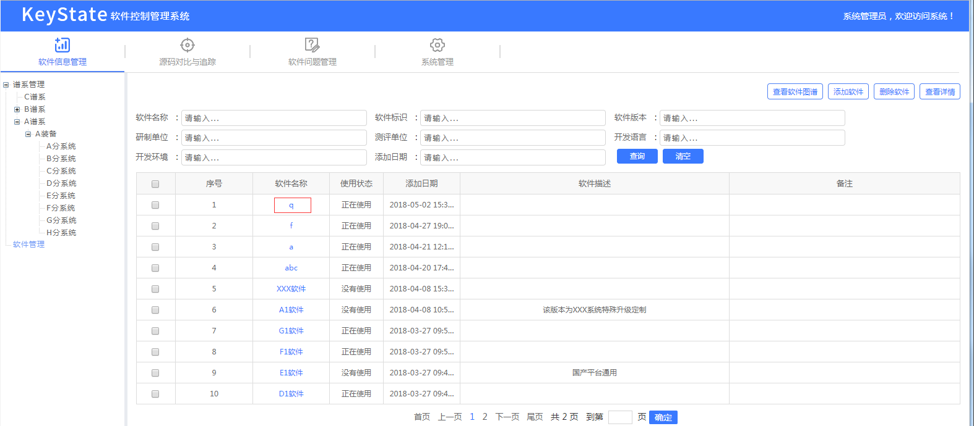

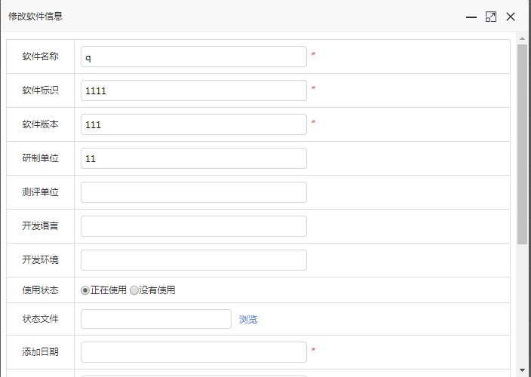

修改信息完成后点击“提交”按钮

#### 软件信息废弃

选择要废弃软件的复选框，点击废弃软件按钮

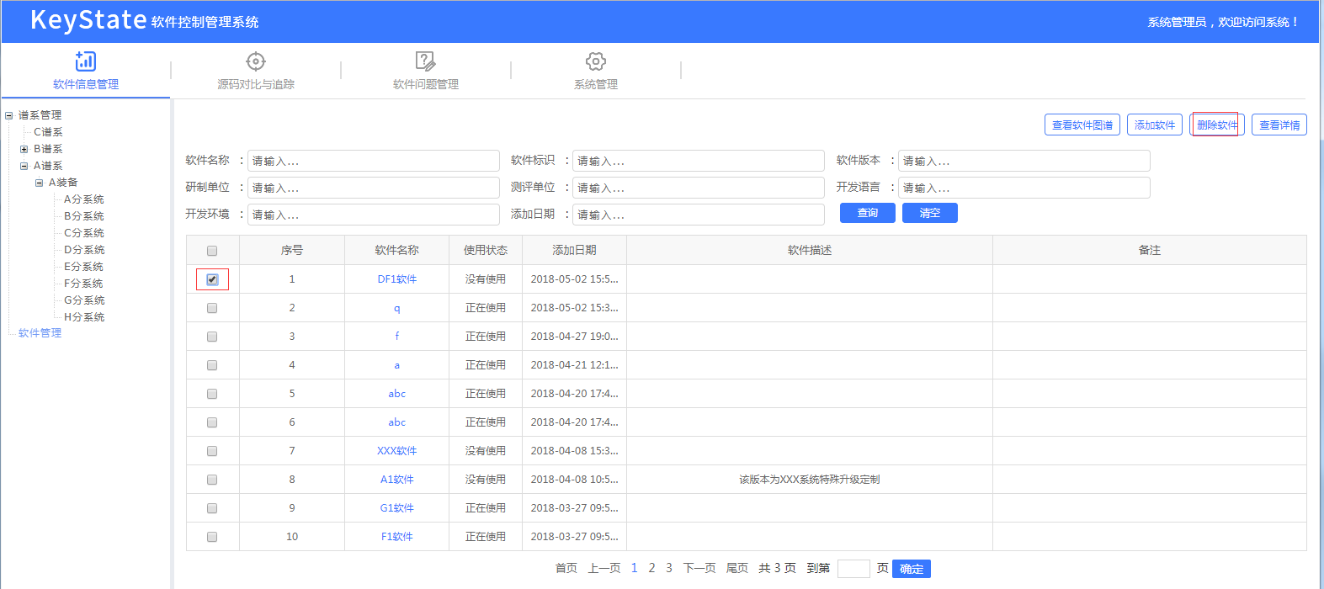

#### 软件信息查询

在软件名称、软件标识、软件版本、研制单位、测评单位、开发语言、开发环境或添加日期中输入要查找的条件，点击查询按钮

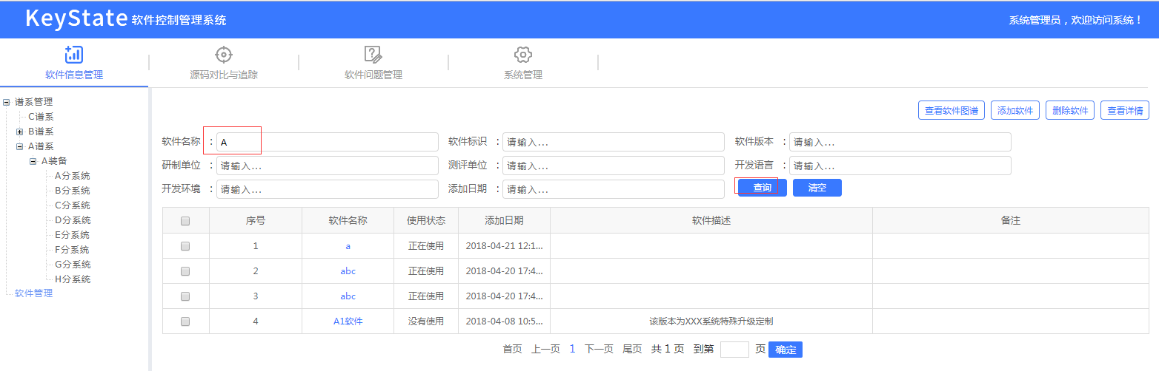

#### 软件详情浏览

在左侧树形列表选择软件管理节点，右侧显示所有软件列表

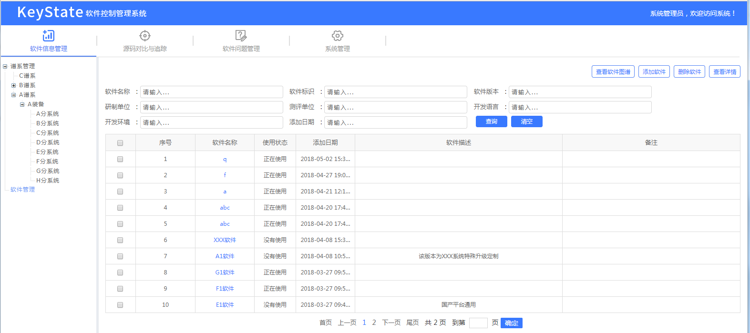

### 被测软件管理

能够实现软件资产实体的接收、入库、领用及处置流程管理,并结合软件状态管理工具,实现对软件版本的有效控制,可视化展示软件迭代曲线。

被测软件管理是主要实现对所有软件的登记、入库、领用、归还、处置、档案卡、查询等管理功能。



#### 软件登记

软件登记是完成对新进软件的登记入库工作。它主要分为三部分，第一是软

件的登记，第二是软件实体的上传，第三是软件的修改，第四是软件的删除功能。



（1）完成对新进软件的登记功能。

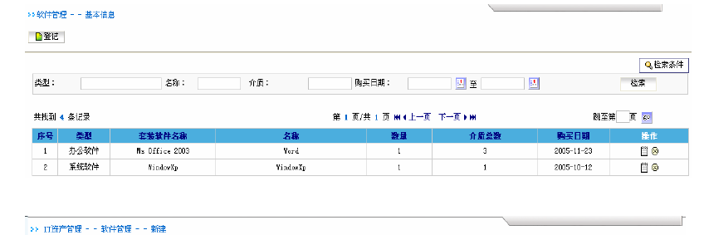

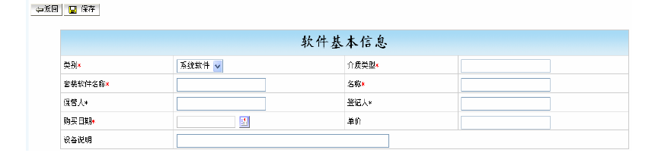

（2）软件修改

选择要修改的软件，点击修改按钮后，在弹出的对话框中，输入要修改的内容，点击保存后，完成软件的信息修改。

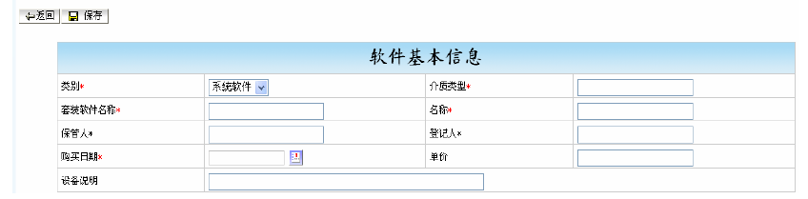

（3）软件删除

选择要删除的软件，点击删除按钮后，在弹出提示框点击确定按钮，完成软件的信息删除。

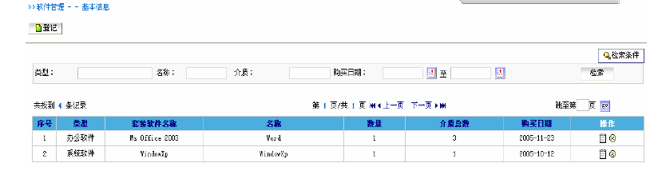

#### 实体软件入库

完成对新进软件实体的上传入库功能。

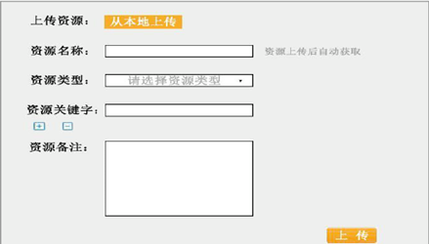

#### 软件领用

当某一用户需要使用软件实体时，可通过领用功能，完成对软件的领用。

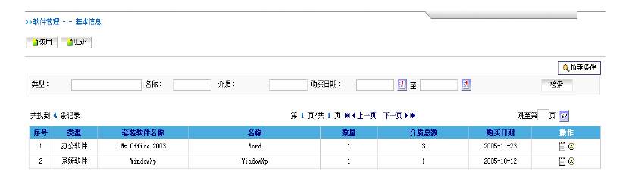

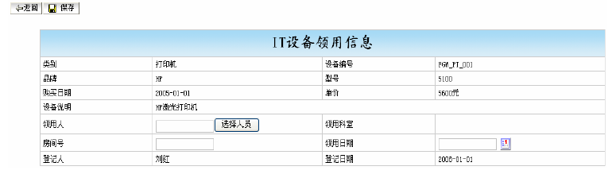

#### 软件归还

完成用户对领用软件的使用完后，可通过归还功能完成软件的归还。

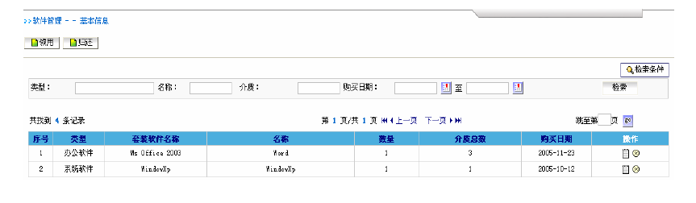

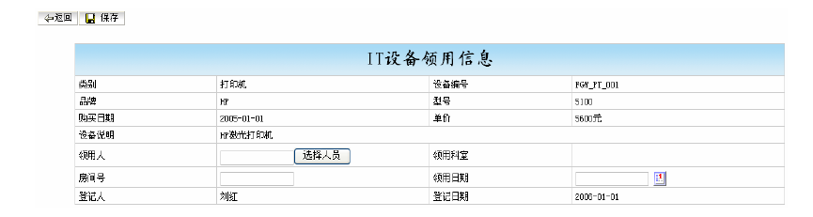

#### 软件处置

用户可通过处置功能完成对损坏、遗失软件的处理。

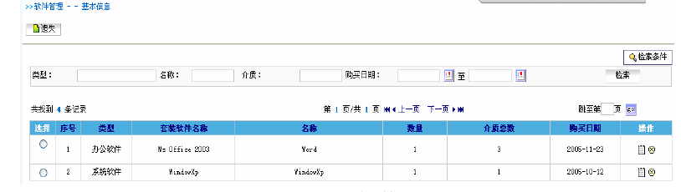

#### 软件档案卡

通过软件的档案卡功能，察看软件的历史纪录，包括历史基本信息、历史配件变更信息以及历史使用情况。

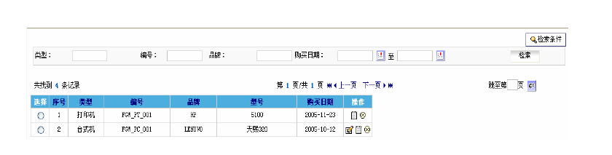

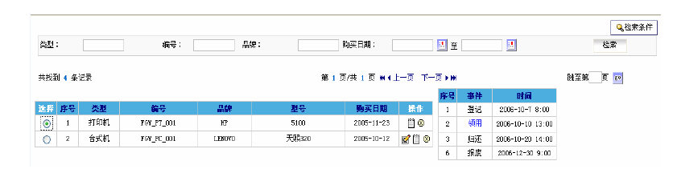

### 资产库统计

资产库统计模块可对软件资产信息进行分类统计,实现软件资产生命周期可视化展示,可视化内容丰富、形式多样。

资产库统计中，可对全部软件按软件名称、软件代理商名称、软件类别、软件平台、软件操作系统、软件开发语言、软件在库状态、软件入库日期进行统计，可按在库状态、软件类别等进行柱状图和饼状图的统计，也可对单个软件进行统计，列出该软件名称、软件类别、软件编码、软件使用次数等统计信息。

#### 按全部软件统计

有“按软件统计查看”权限的用户，进入该模块后系统自动会显示出该用户所拥有权限的所有软件的“按软件统计”信息，包括软件名称、软件代理商名称、软件类别、软件平台、软件操作系统、软件开发语言、软件在库状态、软件入库日期等。

如下图所示：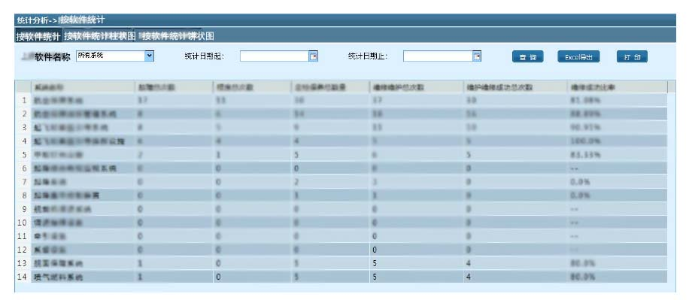

用户也可以在该界面中，设置“软件名称”、“统计日期”点击“查询”按钮，查看符合条件的软件统计信息，如下图所示：



有“按软件统计 Excel 导出”权限的用户，点击“Excel 导出”按钮，即可

将查询出的信息导出到 Excel 表中，如下图所示：

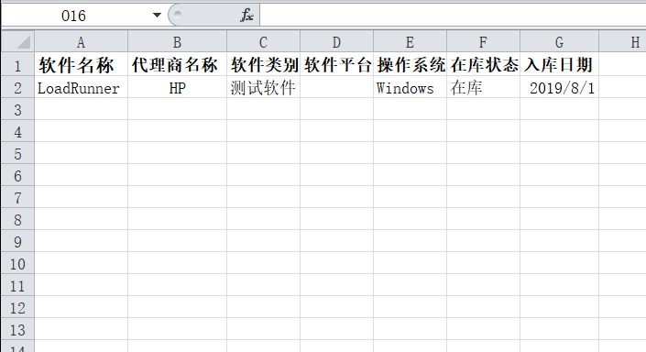

在界面中点击“按软件统计柱状图”，系统会默认以软件软件在库状态显示软件统计信息，用户也可选择软件名称、软件代理商名称、软件类别、软件平台、软件操作系统、软件开发语言、软件在库状态、软件入库日期为类别进行显示。

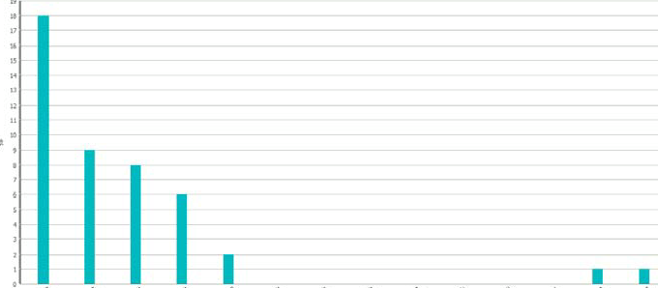

按系统统计饼状图

用户点击“按软件统计饼状图”，系统默认会以“软件类别”显示出统计信息的饼状态图，如图所示：

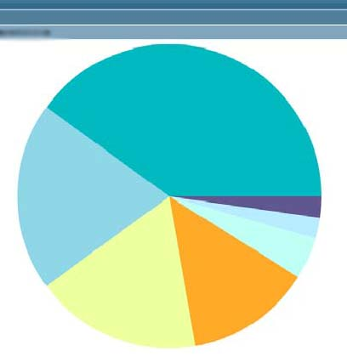

#### 按单个软件统计

按单件查看软件统计信息

有“按单件软件统计查看”权限的用户进入“按单件统计”界面,系统自动会列出该软件名称、软件类别、软件编码、软件使用次数等统计信息。



有“按单个软件统计 Excel 导出”权限的用户，点击“Excel 导出”按钮，即可将查询出的信息导出到 Excel 表格中，如下图所示：

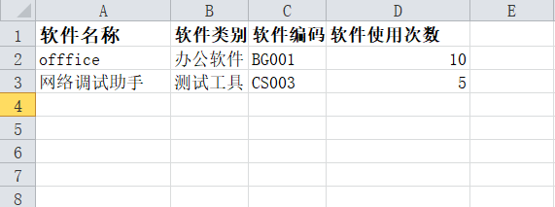

#### 软件结构统计

选择一个软件，点击软件结构统计，可以查看该软件的图谱及和其它系统的隶属关系。

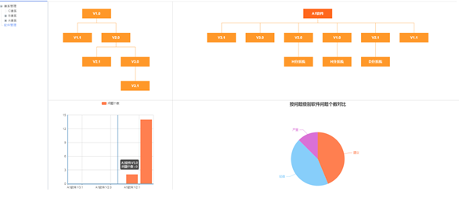

### 知识库管理

知识库管理功能可支持对各类文档模板的自定义上传,自定义分组管理,支持建立文档模板与标准过程的关联关系。

知识库管理完成软件产品的使用手册、使用技巧、使用案例等知识的存储和集中管理，从多个维度标注软件产品的使用知识，在对软件相关知识进行分类的基础上，提供查看和在线检索。

1.知识内容的采集

可对多种格式的软件使用知识内容进行存储，保存的东西都可以存到存储库中，这个存储库可以存下任何类型的知识内容，内容大小不限制。同一个知识内容在不同时间更改时会留下更改记录。

2. 知识内容的存储集中管理

知识库管理系统会对所有知识内容进行统一存储到服务器存储库后，进行统一管理。

3.知识内容分类

知识库管理对知识内容按不同类型、软件研制不同阶段、所属不同系统、不同案例等进行分类，支持树形目录结构，可无限创建文件夹和子文件夹结构。可自定义目录排序。组织内部所有成员可轻松的实现文件的安全共享与查看。

4.知识检索

全功能的搜索是知识库最重要的功能之一，系统支持全文的检索。输入任何关键字，都会在瞬间获得相关的内容。知识库记录知识内容的多种维度，可以用不同的维度去搜索。搜索的结果可以再次细化分类。也支持无模式的搜索和定位，不需要文件内容中包含这个关键字，只要语义相关就可以被搜索到。知识库不仅有常规的文件夹方式去管理和归类文件，还支持智能文件夹来夸范围提供归类，并提供夸范围的搜索。

5.知识内容的关联

知识库中的内容大都不是孤立的，它们在不同的使用场景，曾经或者正在和其他的知识发生某种关联。这些关联也是知识的一部分。如何从一个知识所引到相关的知识，并且是在合适的应用场景的背景下。知识库像神经网络一样，将知识按不同的背景关联在一起。用户能够方便的发现关联，和使用关联去找到更多的相关内容。

操作使用说明如下：

●知识库树状显示

进入知识库管理系统页面，点击左侧知识类别，在左侧技术手册、使用技巧、使用案例等选择一项点击，可显示类别下的知识目录结构。

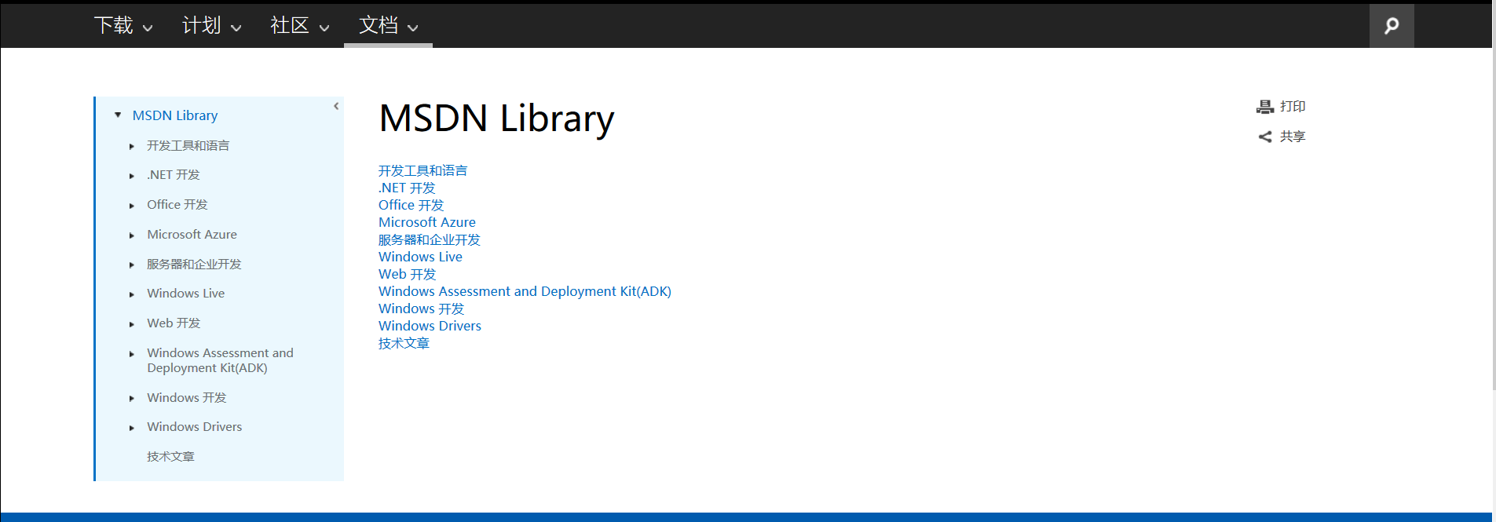

●知识库知识显示

点击某一项知识，可显示相关详细内容。

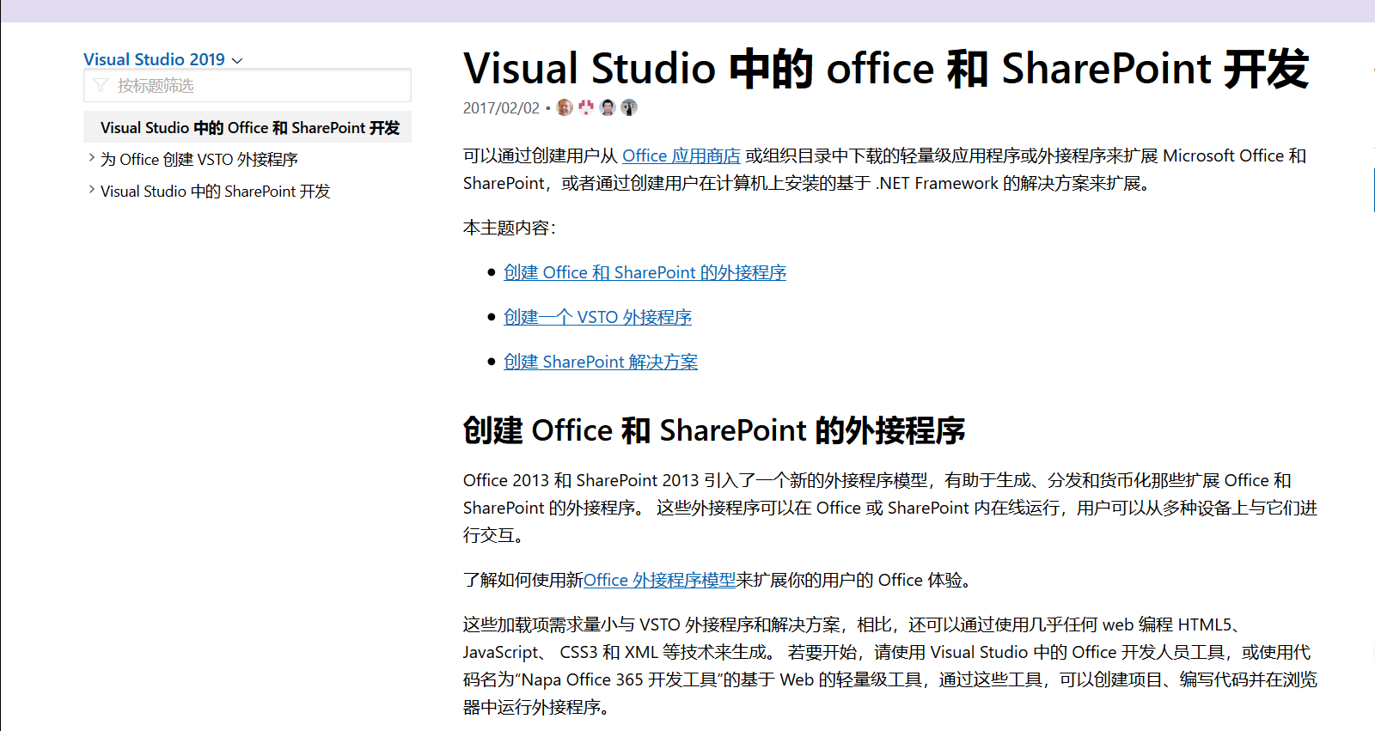

●知识库知识检索

在检索框输入要检索的关键字，在右侧显示该知识的全部条目。

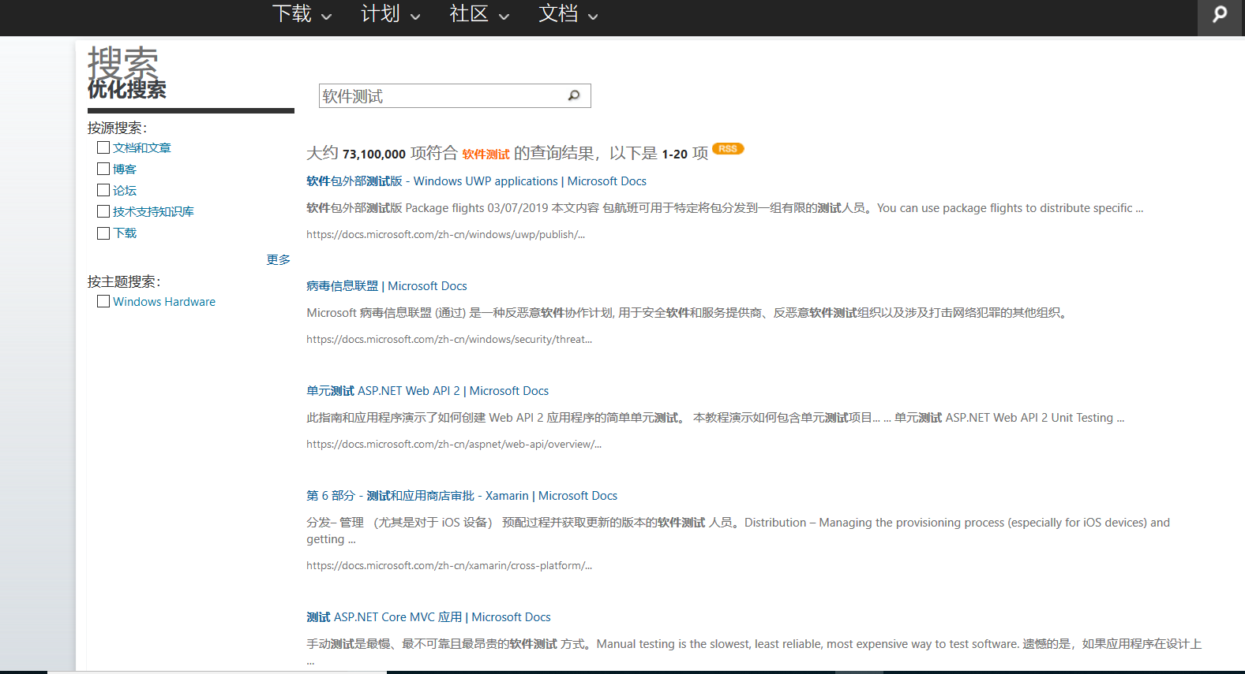

●知识库知识删选

在左侧使用手册、使用技巧、使用案例等复选框中，选择要展示的项，可筛选展示和选择项相关的内容。



●知识库知识上传

在左侧选择点击上传按钮，在弹出的对话框中，选择要输入文件的目录、类别（使用手册、使用技巧、使用案例等）、日期、关键字等，点击确定按钮，完成知识库知识上传操作。



### 系统配置与管理

系统配置与管理模块能够实现对标准过程及过程包含的活动的定义管理,包括标准过程定义、发布、废弃、修订和历史记录;能够实现对软件资产管理制度和质量管理体系等标准、流程、规范的存储与维护更新;可分类建立风险库、问题库、测量库、配置管理库、过程评估与改进库、项目归档库等专项资产信息的统一管理平台:能够实现自定义设置多层次资产目录结构,支持对资产目录的维护:支持自定义资产状态、资产来源、資产类别等选项字典。

主要功能包括标准过程定义发布、标准过程修订、标准过程废弃、标准过程历时记录、标准过程检索等。



用户进入在主界面以后，就会看到在这个模块内自己权限范围内的所有标准过程文件，包括软件资产管理制度和质量管理体系等标准、流程、规范。在这个界面，在权限范围内，用户可以对标准过程进行发布、修订、废弃、查看历时记录、标准过程检索等操作。具体界面如图所示。

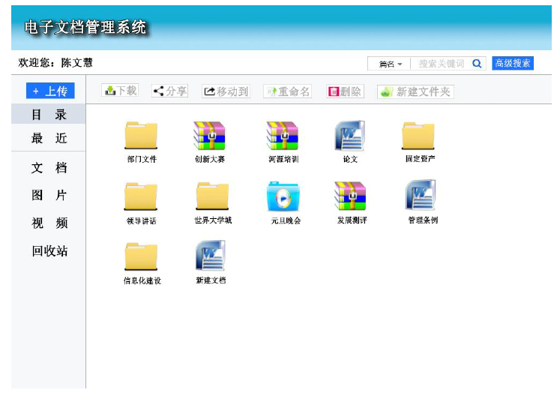

#### 标准过程定义发布

标准过程分为软件资产管理制度和质量管理体系等标准、流程、规范，主要信息包括标准名称、类别（管理制度、质量管理体系）、发布单位、版本、发布时间等。

在标准过程定义发布页面中，输入相关信息，点击确定后，完成标准过程文件信息的添加。

选择添加按钮，弹出添加标注过程页面。



编写信息完成后点击“提交”按钮，完成该标准过程的添加，同时旧的标准过程废弃。



#### 标准过程修订

选择要修改的标准过程文件名称，弹出软件修订页面。



修改信息完成后点击“提交”按钮

#### 标准过程废弃

选择要删除标准过程信息的复选框，点击废弃按钮，完成该标准过程的废弃。



#### 标准过程信息检索

在标准名称、类别（管理制度、质量管理体系）、发布单位、版本、发布时间中输入要查找的条件，点击查询按钮。显示出要查询的信息。



#### 标准过程历史记录

在左侧树形列表选择软件管理节点，显示风险库、问题库、测量库、配置管理库、过程评估与改进库、项目归档库列表，选择其中一标准过程信息，可显示该过程信息的历史记录详细信息。



### 系统基础管理

系统基础管理功能模块具有用户管理、组织管理、权限管理、三员管理、审计管理和安全设置等功能。

#### 角色管理

（1）添加角色

在角色管理界面中，点击“添加”按钮，会打开“添加角色”对话框，如下图所示：

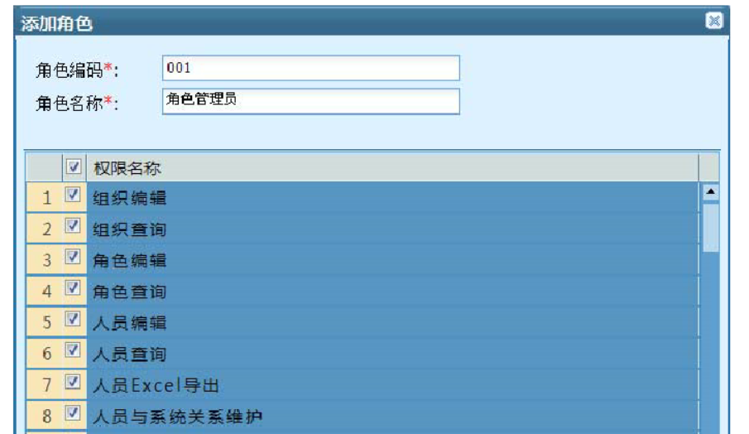

在该对话框中，输入角色的编码和名称，并且选择该角色所拥有的权限，点击“确定”即可添加成功一个角色

（2）修改角色

选择要修改的角色，点击“修改”按钮，即可打开“修改角色”对话框，如下图所示：

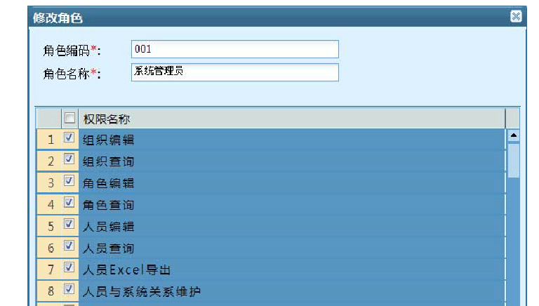

（3）删除角色

选择要删除的角色，点击“删除”按钮，系统会弹出提示，如下图所示：

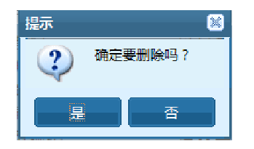

点击“是”按钮，即可删除角色。如果要删除的角色已经使用过，系统会提示不能删除，如下图：

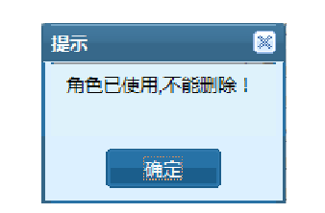

#### 组织管理

（1）添加组织部门

有组织管理权限的用户在组织管理模块中，点击“添加”按钮，即可打开“添加组织部门”对话框，如下图所示：

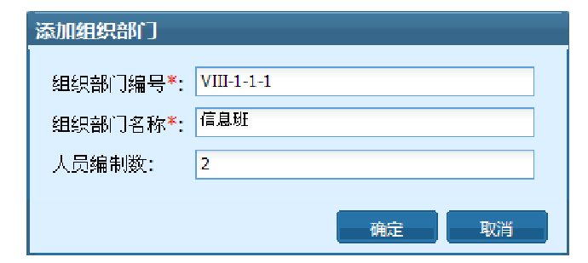

在该对话框中，填写要添加的统计室的信息后，点击“确定”按钮，即可添加成功。其中选项名称后面带*号为必填项。该部门人员编制数与同级的其它部门人员编制数相加不能大于该部门的上级组织人员编制数。添加成功后，该组织部门同时也会显示组织部门的树结构上。

（2）修改组织部门

选择要修改的组织部门，点击“修改”按钮，系统会打开“修改组织部门”

对话框，如下图所示：

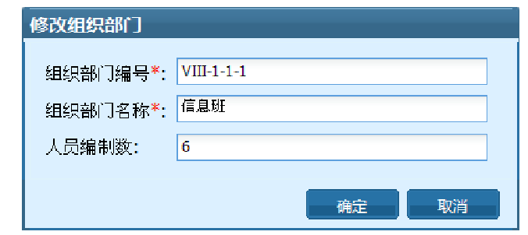

在打开的“修改组织部门”对话框中，可修改部门的编号、名称和人员编制数。修改后的部门人员编制数与同级的其它部门人员编制数相加不能大于该部门的上级组织人员编制数。

（2） 修改组织部门

选择要删除的统计室，点击“删除”按钮，系统会弹出提示框。

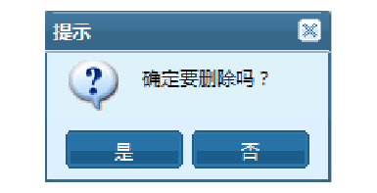

在弹出的提示框中点击“是”即可删除。如果该统计室已经使用过，系统会提示不能删除。

#### 人员管理

（1）添加人员

有“人员编辑” 权限的用户在人员管理模块中，点击组织结构树上要添加人员的组织部门，点击“添加”按钮，即可打开“人员管理”对话框，如下图所示：

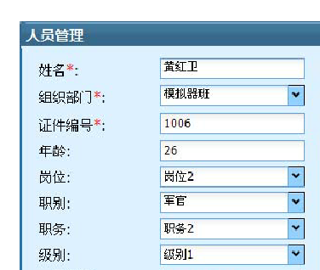

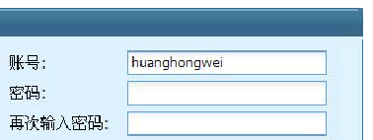

在该对话框中，填写人员信息，给人员配置账号和角色。该用户就会有该角色的所有权限，一个用户可选择多个角色。

（2）修改人员

选择要修改的人员，点击“修改”按钮，即可打开“修改人员”对话框，在该框中可修改人员的信息、账号和角色。

（3） 删除人员

选择要删除的人员，点击“删除”按钮，在系统弹出的提示框中，点击“是”即可删除人员。